**BỘ GIÁO DỤC VÀ ĐÀO TẠO**

**TRƯỜNG ĐẠI HỌC GIAO THÔNG VẬN TẢI**

**PHÂN HIỆU TẠI THÀNH PHỐ HỒ CHÍ MINH**



**BÁO CÁO BÀI TẬP LỚN**

**ĐỀ TÀI:**

**Nghiên cứu và XÂY DỰNG CƠ SỞ DỮ LIỆU QUẢN LÝ XE BUÝT TRONG 1 THÀNH PHỐ**

Giảng viên hướng dẫn: Trần Thị Dung

Nhóm Sinh viên thực hiện:

Lê Huỳnh Minh 5951071059

Đào Khải Minh 5951071058

Khuất Lê Thành Luân 5951071054

Lớp: CQ.59.CNTT

Khoá: 59

TP. Hồ Chí Minh, năm 2019

**BỘ GIÁO DỤC VÀ ĐÀO TẠO**

**TRƯỜNG ĐẠI HỌC GIAO THÔNG VẬN TẢI**

**PHÂN HIỆU TẠI THÀNH PHỐ HỒ CHÍ MINH**



**BÁO CÁO BÀI TẬP LỚN**

**ĐỀ TÀI:**

**Nghiên cứu và XÂY DỰNG CƠ SỞ DỮ LIỆU QUẢN LÝ XE BUÝT TRONG 1 THÀNH PHỐ**

Giảng viên hướng dẫn: Trần Thị Dung

Nhóm Sinh viên thực hiện:

Lê Huỳnh Minh 5951071059

Đào Khải Minh 5951071058

Khuất Lê Thành Luân 5951071054

Lớp: CQ.59.CNTT

Khoá: 59

TP. Hồ Chí Minh, năm 2019

**TRƯỜNG ĐẠI HỌC GIAO THÔNG VẬN TẢI CỘNG HÒA XÃ HỘI CHỦ NGHIÃ VIỆT NAM**

**PHÂN HIỆU TẠI THÀNH PHỐ HỒ CHÍ MINH Độc lập – Tự do – Hạnh phúc**

# **NHIỆM VỤ**

BỘ MÔN: **CÔNG NGHỆ THÔNG TIN**

-------\*\*\*-------

**Khóa:** 59 **Lớp:** CQ.59.CNTT

**Tên thành viên** **Mã sinh viên**

Lê Huỳnh Minh 5951071059

Đào Khải Minh 5951071058

Khuất Lê Thành Luân 5951071054

1. **Tên đề tài**

NGHIÊN CỨU VÀ XÂY DỰNG CƠ SỞ DỮ LIỆU QUẢN LÝ XE BUÝT TRONG 1 THÀNH PHỐ

1. **Mục đích, yêu cầu**
   1. **Mục đích:**

Nhằm phục vụ cho nhu cầu tra cứu các tuyến xe buýt lưu thông trong thành phố.

* 1. **Yêu cầu:**
* **Yêu cầu công nghệ**
  + Sử dụng công cụ Microsoft SQL Server Management.
* **Yêu cầu chức năng**
  + Cho phép tra cứu thông tin xe buýt.

1. **Nội dung và phạm vi đề tài**
   1. **Nội dung:**
      * Mô tả bài toán.
      * Tổng quan về công nghệ đang sử dụng.
      * Phân tích và thiết kế hệ thống.
      * Thử nghiệm hệ thống cơ sở dữ liệu.
      * Kết quả thu được
   2. **Phạm vi:**
      * Nghiên cứu công cụ Microsoft SQL Server Management.
2. **Công nghệ, công cụ và ngôn ngữ lập trình**
   * + Công cụ Microsoft SQL Server Management.
3. **Các kết quả chính dự kiến sẽ đạt được và ứng dụng**
   * + Xây dựng thành công hệ thống cơ sở dữ liệu quản lý xe buýt.
4. **Giảng viên và cán bộ hướng dẫn**

Họ tên: Trần Thị Dung

Đơn vị công tác: Phân hiệu Trường Đại học Giao thông Vận tải.

**Ngày ...... tháng ...... năm 2018 Đã giao nhiệm vụ TKTN**

**Giảng viên hướng dẫn**

**Trần Thị Dung**

Đã nhận nhiệm vụ TKTN Ký tên:

Lê Huỳnh Minh

Đào Khải Minh

Khuất Lê Thành Luân

# **NHẬN XÉT CỦA GIẢNG VIÊN**

*Tp. Hồ Chí Minh, ngày … tháng … năm …*

Giảng viên hướng dẫn

MỤC LỤC

Mở đầu 1

Chương 1: Cơ sở lý thuyết 2

Chương 2: Phân tích và thiết kế 3

2.1 Mô tả bài toán 3

2.2 Chuẩn bị 4

2.2.1 Sơ đồ ER 4

2.2.2 Mô hình quan hệ 5

2.2.3 Những khó khăn gặp phải 5

Chương 3: Thử nghiệm ứng dụng 6

3.1 Môi trường cài đặt 6

3.2 Kết quả và đánh giá 9

3.2.1 Kết quả 9

3.2.2 Đánh giá 10

Chương 4 (Lý thuyết): RBTV 11

Chương 5 (Lý thuyết): Dạng chuẩn và chuẩn hóa 12

# **MỞ ĐẦU**

1. **Lý do chọn đề tài.**

Ùn tắc giao thông ở Việt Nam không còn xa lạ gì đối với chúng ta. Ai cũng có xe riêng, mật độ dân số thì đông, đường xá thì không thể chu cấp đủ không gian cho từng người. Phương tiện công cộng là 1 giải pháp được nhà nước khuyến khích sử dụng để tránh ùn tắc giao thông và còn bảo vệ môi trường. Không phương tiện giao thông nào có thể sánh được với xe buýt về phần chi phí lưu thông rẻ nhất, ít nhất là đối với hành khách. Và xe buýt cũng là phương tiện giao thông hàng đầu của sinh viên, ít nhất là đối với sinh viên nghèo và không có xe riêng hoặc không biết lái xe, khi mà xe buýt lúc nào cũng tràn ngập sinh viên và khi sinh viên vắng thì xe buýt cũng vắng. Do nhu cầu đó, 1 hệ CSDL quản lý xe buýt phải được ra đời để lưu trữ các thông tin cần thiết nhằm giúp quản lý xe buýt tốt hơn.

1. **Hướng tiếp cận của đề tài.**

* Nghiên cứu và hiểu được cách thức hoạt động của Microsoft SQL Server Management.
* Thiết kế được 1 cơ sở dữ liệu hoàn chỉnh.
* Nắm vững kiến thức nền tảng của môn học cơ sở dữ liệu.
* Tiến hành kiểm tra và chạy thử chương trình.

1. **Mục tiêu nghiên cứu.**

* Thiết kế thành công 1 hệ thống cơ sở dữ liệu quản lý xe buýt.
* Hiểu được cách thức hoạt động của cơ sở dữ liệu.
* Khiến ứng dụng trở nên có ích hơn cho xã hội.

1. **Đối tượng và phạm vi nghiên cứu.**

* Đối tượng: Các công ty Xe buýt
* Phạm vi ứng dụng: Quản lý xe buýt

1. **Phương pháp nghiên cứu.**

* Tài liệu: Tìm hiểu và khai thác các tài liệu liên quan đến cơ sở dữ liệu, các nền tảng kiến thức về công cụ Microsoft SQL Server Management.
* Thực hành: Vẽ sơ đồ ER, Chuyển sơ đồ ER thành mô hình quan hệ, Tiến hành kết nối cơ sở dữ liệu với Microsoft SQL Server Management. Tiến hành thao tác với dữ liệu.

# **CHƯƠNG 1: CƠ SỞ LÝ THUYẾT**

* 1. **Khái niệm cơ sở dữ liệu**

Cơ sở dữ liệu là tập hợp dữ liệu được tổ chức theo một cấu trúc chặt chẽ nhằm phục vụ (chia sẻ) cho nhiều mục tiêu khác nhau một cách có chọn lọc.

Ví dụ: Cơ sở dữ liệu nhân viên, cơ sở dữ liệu hàng hóa, cơ sở dữ liệu khách hàng,….v.v.

* 1. **Tổng quan về SQL**

SQL được xem là yếu tố chính đóng góp vào sự thành công của CSDL quan hệ khi áp dụng trong thực tế. Là ngôn ngữ mức cao, người dùng chỉ cần xác định kết quả của truy vấn là gì, phần còn lại là tính toán và tối ưu hoá câu lệnh được DBMS đảm nhiệm.

1970: SQL (Structured Query Language) bắt nguồn từ ngôn ngữ SEQUEL (Structured English QUEry Language), ngôn ngữ được thiết kế tại tập đoàn IBM nhằm khi đưa ra hệ quản trị CSDL có tên là SYSTEM-R.

DDL – Data Definition Language

DML – Data Manipulation Language

SQL – Structured Query Language

DCL – Data Control Language 

SQL gồm 2 nhóm lệnh

DDL: Tạo cấu trúc CSDL

DML: Thao tác trên CDSDL

• CREATE

• SELECT

• INSERT, UPDATE, DELETE…

# **CHƯƠNG 2: PHÂN TÍCH VÀ THIẾT KẾ**

1. **Mô tả bài toán**

* Các bến xe có hệ thống lưu thông bằng xe buýt kết nối các trạm với nhau. Mỗi bến có nhiều xe buýt lưu thông theo tuyến được chỉ định bằng số xe buýt (chỉ tuyến xe với mỗi số xe chỉ có 1 tuyến nhất định và không trùng với các số khác), có mã tuyến (số xe buýt), Thời gian một chuyến, Số chỗ ngồi, Số chuyến, Thời gian khởi hành, Thời gian kết thúc. Xe buýt cùng số xe trực thuộc 1 Hợp tác xã.
* Hợp tác xã có mã hợp tác xã, tên hợp tác xã và địa chỉ hợp tác xã. Hợp tác xã quản lý nhiều số xe buýt.
* Với mỗi xe buýt có 1 hoặc 2 nhân viên tương ứng với 1 tài xế và 1 tiếp viên hoặc 1 nhân viên tức là chỉ có tài xế không có tiếp viên nào cả. Nhân viên gồm có các thông tin như sau: Mã nhân viên, Họ tên, Giới tính, Ngày sinh, Lương, Địa chỉ, Chức vụ (Tài xế hoặc Tiếp viên). Tiếp viên bán vé xe. Quan hệ bán vé phát sinh thêm thuộc tính số vé bán ra trong ngày.
* Thông tin về vé gồm mã tập vé, đơn giá vé và loại vé. Vé có 2 loại cơ bản là vé sinh viên và vé thường. 1 Nhân viên có thể bán nhiều vé cho nhiều hành khách và mỗi vé chỉ được bán 1 lần.
* Xe buýt đi qua nhiều trạm với trạm có mã trạm, tên trạm và khi đi qua các trạm thì phát sinh thêm thứ tự trạm mà xe buýt đi qua và thời gian giãn cách chuyến.
* Cần có 1 hệ CSDL quản lý xe buýt để lưu trữ các thông tin cần thiết và đặc biệt là số vé bán ra trong ngày khi nhân viên bán vé.

1. **Chuẩn bị**
   * 1. **Sơ đồ ER**

Sơ đồ ER cơ sở dữ liệu quản lý xe buýt

**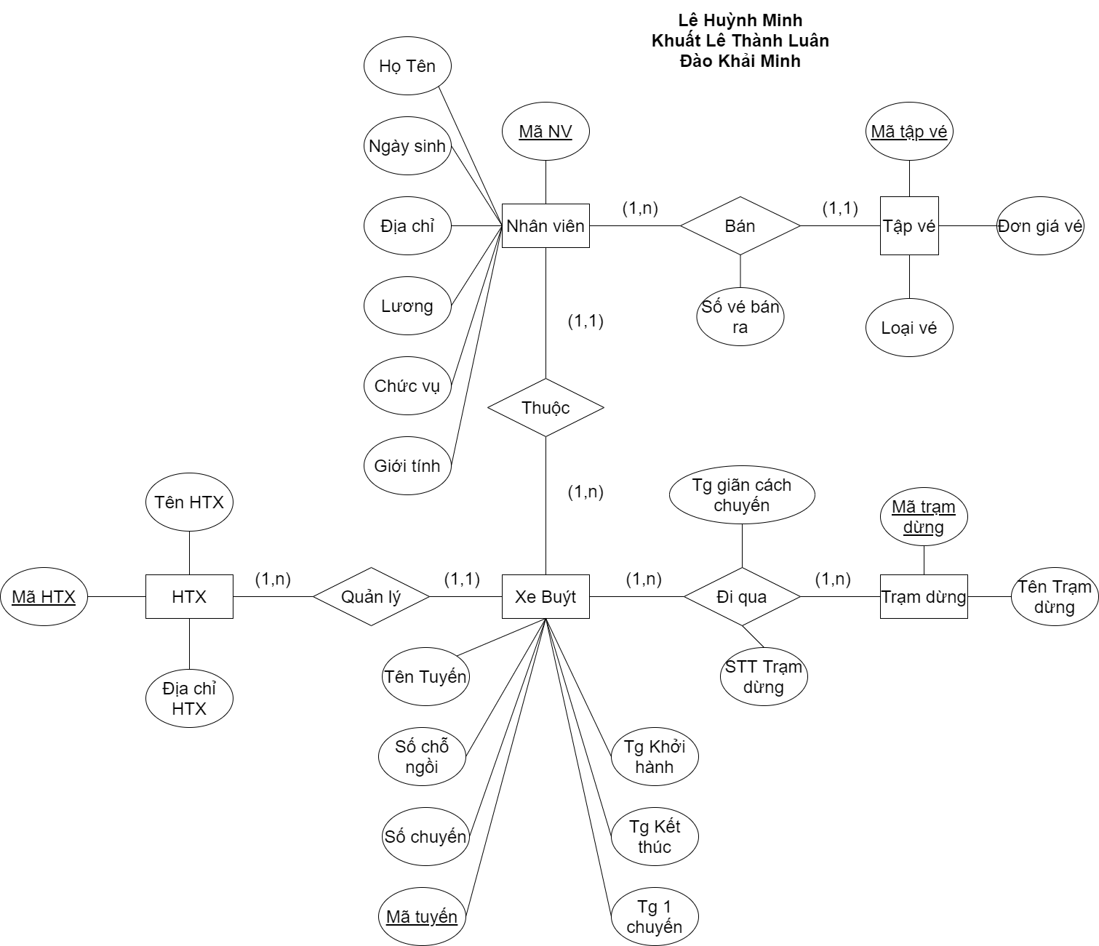**

* + 1. **Mô hình quan hệ**

**Nhân viên** (MãNV, Mã tuyến, Họ tên, Địa chỉ, Lương, Giới tính, Ngày sinh, Chức vụ, Số vé bán ra trong ngày, Tên Tuyến)

**Tập vé** (Mã tập vé, MãNV, Đơn giá vé, Loại vé)

**ĐI QUA** (Mã trạm dừng, Mã tuyến, Thời gian Giãn cách chuyến, STT\_TramDung)

**Xe buýt** (Mã tuyến, Mã HTX, Tên chuyến, Thời gian một chuyến, Số chỗ ngồi, Số chuyến, Thời gian khởi hành, Thời gian kết thúc)

**HTX** (Mã HTX, Tên HTX, Địa chỉ HTX)

**Trạm Dừng** ̣̣̣(Mã Trạm Dừng, Tên Trạm Dừng)

* + 1. **Những khó khăn gặp phải**
* Chủ đề quản lý xe buýt tương đối xa lạ với sinh viên vì nó không gần gũi như những bài thường làm như quản lý học sinh sinh viên, quản lý nhà hàng, quản lý công ty. Cơ sở dữ liệu quản lý xe buýt phải quản lý nhiều xe buýt và trong xe buýt chỉ có 2 hoặc 1 nhân viên. Xe buýt còn có nhiều lớp khác nhau như xe buýt cùng số xe và tuyến, xe buýt cùng hợp tác xã.
* Nhưng không thể nhập hết 200 tuyến vì nên không đủ nguồn lực và thời gian làm. Chúng em chỉ nhập 10 tuyến vì có quá nhiều trạm dừng không theo thứ tự khó kiểm soát và trạm đi qua cũng rất nhiều.

# 

# **CHƯƠNG 3: THỬ NGHIỆM ỨNG DỤNG**

1. **Môi trường cài đặt**

CREATE DATABASE BusManager

use BusManager

CREATE TABLE HTX

(

MaHTX varchar(10) primary key not null,

TenHTX nvarchar(100) not null,

DCHTX nvarchar(50) not null

)

CREATE TABLE BUS

(

MaTuyen varchar(10) primary key not null,

MaHTX varchar(10) constraint FK\_BUS\_MHTX foreign key references HTX(MaHTX) not null,

TenTuyen nvarchar(100) not null,

ThoiGian\_MotChuyen int not null,

SoChoNgoi int not null,

SoChuyen int not null,

KhoiHanh time not null,

KetThuc time not null,

constraint check\_BUS check (KhoiHanh != KetThuc) )

CREATE TABLE STAFF

(

MaNV varchar(20) primary key not null,

MaTuyen varchar(10) constraint FK\_ST\_MT foreign key references BUS(MaTuyen) not null,

HoTen nvarchar(50) not null,

NgaySinh smalldatetime not null,

Luong money not null,

DiaChi nvarchar(100) not null,

GioiTinh nvarchar(5) not null,

Chucvu nvarchar(50) not null,

--Doanh\_Thu\_Trong\_Ngay int not null,

So\_Ve\_Ban\_Ra\_Trong\_Ngay int not null,

TenTuyen nvarchar(50) not null)

CREATE TABLE TICKET\_PACK

(

MaTapVe varchar(10) primary key not null,

MaNV varchar(20) constraint FK\_TK\_MNV foreign key references STAFF(MaNV)not null,

DonGiaVe int not null,

LoaiVe nvarchar(50) not null)

CREATE TABLE STATION

(

MaTramDung varchar(50) primary key not null,

TenTramDung nvarchar(50) not null,)

CREATE TABLE CROSS\_STATION

(

MaTuyen varchar(10) constraint FK\_CST\_MT foreign key references BUS(MaTuyen) not null,

MaTramDung varchar(50) constraint FK\_CST\_MTD foreign key references STATION(MaTramDung) not null,

constraint PK\_ST\_MTD\_MT primary key (MaTuyen, MaTramDung),

GianCachChuyen int not null,

STT\_TramDung int not null,

)

--nhap Hop Tac Xa

INSERT INTO HTX VALUES ('0301410987',N'Hợp Tác Xã Vận Tải Xe Buýt Quyết Thắng',N'1129 Lạc Long Quân P.11 Q.Tân Bình TP.HCM')

--nhap Xe Buyt

INSERT INTO BUS VALUES ('08','0301410987',N'Bến Xe Buýt Quận 8- Đại học Quốc Gia',90,80,15,'4:40','20:30')

--nhap Nhan Vien

INSERT INTO STAFF VALUES ('08A107','08',N'Nguyễn Văn Cường','07/17/1970',11000000,N'789 Lạc Long Quân P.10 Q.Tân Bình, TP.HCM',N'Nam',N'Tài xế',80,N'Bến Xe Buýt Quận 8- Đại học Quốc Gia')

--nhap Ve

INSERT INTO TICKET\_PACK VALUES ('2951314','08A108',3000,N'Học Sinh Sinh Viên')

--NHẬP TRẠM DỪNG CHO XE (NẾU TRẠM ĐÃ CÓ THÌ KHÔNG NHẬP NỮA)

-- xe so 8

INSERT INTO STATION VALUES ('BX87',N'Bến xe buýt A Khu ĐH Quốc Gia TP.HCM')

--nhap Tram Dung Di Qua

-- xe số 8

INSERT INTO CROSS\_STATION VALUES (N'08','BX87',3,0)

1. **Kết quả và đánh giá**

### *107668090_962601890877805_8020717419562348317_n107637462_1773617262762222_1995031074774404452_n107567012_287328405720753_828523304884946363_n* Kết quả

### *107552667_673042119950609_7139817266095320740_n*

*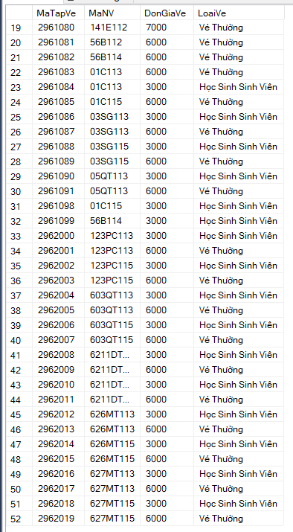*

### Đánh giá

Kết quả 80% như yêu cầu đề ra.

**Chương 4: Ràng buộc toàn vẹn (RBTV)**

* RBTV là một quy tắc định nghĩa trên một hoặc nhiều quan hệ do môi trường ứng dụng quy định . Đó chính là quy tắc để đảm bảo tính nhất quán của dữ liệu.
* Mỗi RBTV được định nghĩa bằng 1 thuật toán trong CSDL.
* Khóa nội, Khóa ngoại, NOT NULL là những RBTV về miền giá trị của thuộc tính trong quan hệ.

CREATE TABLE STAFF

(

MaNV varchar(20) primary key not null,

MaTuyen varchar(10) constraint FK\_ST\_MT foreign key references BUS(MaTuyen) not null,

HoTen nvarchar(50) not null,

NgaySinh smalldatetime not null,

Luong money not null,

DiaChi nvarchar(100) not null,

GioiTinh nvarchar(5) not null,

Chucvu nvarchar(50) not null,

--Doanh\_Thu\_Trong\_Ngay int not null,

So\_Ve\_Ban\_Ra\_Trong\_Ngay int not null,

TenTuyen nvarchar(50) not null

)

**Chương 5: Dạng chuẩn và chuẩn hóa**

**Chuẩn hóa là gì**

* Chuẩn hóa là kỹ thuật dùng để tạo ra một tập các quan hệ có các đặc điểm mong muốn dựa vào các yêu cầu về dữ liệu của 1 enterprise.
* Chuẩn hóa là 1 cách tiếp cận từ dưới lên (bottom-up approach) để thiết kế CSDL, bắt đầu từ các mối liên hệ giữa các thuộc tính.

**Mục đích**

* Loại bỏ các bất thường của 1 quan hệ để có được các quan hệ có cấu trúc tốt hơn, nhỏ hơn.

**Quan hệ có cấu trúc tốt (well-structured relation):**

* Là quan hệ có sự dư thừa dữ liệu là tối thiểu và cho phép người dùng thêm, sửa, xóa mà không gây ra mâu thuẫn dữ liệu.

**Sự dư thừa dữ liệu**

* Sự phụ thuộc giữa các thuộc tính gây ra sự dư thừa.
* Sự dư thừa sang dị thường.
* Các giá trị không xác định.
* Các bộ giả.

**Một số quy tắc khi thiết kế CSDL quan hệ**

* NT1: Rõ ràng về mặt ngữ nghĩa, tránh các sự phụ thuộc giữa các thuộc tính với nhau
* NT2: Tránh sự trùng lặp về nội dung →đảm bảo tránh được các dị thường khi thao tác cập nhật dữ liệu .
* Phải có một số thao tác khi thêm mới và cập nhật vào lược đồ quan hệ, cũng như có thể gây sai hỏng trong trường hợp xóa bỏ các bộ.
* NT3: Tránh sử dụng các thuộc tính có nhiều giá trị Null
* Khó thực hiện các phép nối và kết hợp.
* NT4: Thiết kế các lược đồ quan hệ sao cho chúng có thể được nối với điều kiện bằng trên các thuộc tính là khoá chính hoặc khoá ngoài theo cách đảm bảo không sinh ra các bộ “giả”.

**Các dạng chuẩn**

**Dạng chuẩn 1 (1NF – first normal form)**

* Quan hệ R được gọi là ở dạng 1NF nếu miền giá trị của một thuộc tính (bất kỳ) chỉ chứa giá trị nguyên tố đơn (đơn trị, không phân chia được) và giá trị của mỗi thuộc tính cũng là một giá trị đơn lấy từ miền giá trị của nó.

**Dạng chuẩn 2 (2NF – second normal form)**

* Một quan hệ được gọi là ở dạng chuẩn 2 (2NF) nếu:
* Thỏa mãn dạng chuẩn 1NF .
* Các thuộc tính không khóa đều phụ thuộc hàm đầy đủ vào khóa chính.

**Dạng chuẩn 3 (3NF – third normal form)**

* Một lược quan hệ R được coi đạt dạng chuẩn 3 (3NF) nếu nó:
* Thỏa mãn là 2NF.
* Không có thuộc tính không khoá nào của R phụ thuộc bắc cầu vào khoá chính.

CREATE TABLE STAFF

(

MaNV varchar(20) primary key not null,

MaTuyen varchar(10) constraint FK\_ST\_MT foreign key references BUS(MaTuyen) not null,

HoTen nvarchar(50) not null,

NgaySinh smalldatetime not null,

Luong money not null,

DiaChi nvarchar(100) not null,

GioiTinh nvarchar(5) not null,

Chucvu nvarchar(50) not null,

--Doanh\_Thu\_Trong\_Ngay int not null,

So\_Ve\_Ban\_Ra\_Trong\_Ngay int not null,

TenTuyen nvarchar(50) not null

)

**Nhân viên** (MãNV, Mã tuyến, Họ tên, Địa chỉ, Lương, Giới tính, Ngày sinh, Chức vụ, Số vé bán ra trong ngày, Tên Tuyến)

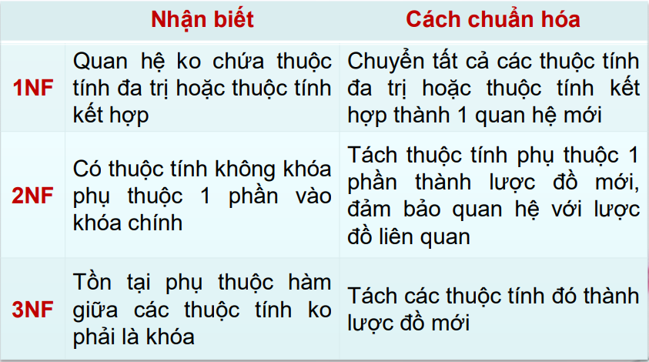

**Dạng chuẩn BCNF (Boyce-Codd normal form)**

* Một lược đồ quan hệ R được gọi là ở dạng chuẩn Boyce-Codd (BCNF) nếu nó.
* Thỏa mãn dạng 3NF .
*  X→Y  F+ thì X là siêu khóa (chứa khóa của quan hệ) hoặc Y X. Nói cách khác, quan hệ đạt R sẽ không đạt BCNF nếu tồn tại phụ thuộc hàm mà vế trái không phải là khóa.

Nếu một lược đồ quan hệ không thoả mãn điều kiện BCNF, thủ tục chuẩn hóa bao gồm:

* Loại bỏ các thuộc tính khóa phụ thuộc hàm vào thuộc tính không khóa ra khỏi quan hệ.
* Tách chúng thành một quan hệ riêng có khoá chính là thuộc tính không khóa gây ra phụ thuộc.

**Tính chất của giải thuật phân rã BCNF**

Không mất mát thông tin.

Nhưng có thể không bảo toàn phụ thuộc hàm.

Là giải thuật không xác định (nondeterministic), phụ thuộc vào thứ tự các PTH được chọn để xét phân ra.

**Phân rã lược đồ quan hê**

Phân rã lược đồ quan hệ là việc tách lược đồ quan hệ kém chất lượng ban đầu (chưa đạt chuẩn) cùng với tập phụ thuộc hàm của nó thành những lược đồ quan hệ chất lượng hơn.

Sau phân rã, CSDL không còn lược đồ quan hệ R mà chỉ lưu lại các lược đồ quan hệ chiếu của nó R1 , R2, ..,Rn.

Hai vấn đề cần quan tâm:

Phân rã bảo toàn thông tin (khôi phục được thông tin ban đầu từ các lược đồ đã tách?) .

Phân rã bảo toàn Phụ thuộc hàm (Bảm đảm khôi phục được các PTH gốc).

**Phân rã bảo toàn thông tin**

Phân rã tạo ra nhiều bộ hơn nhưng nếu những bộ đó không đúng thì sẽ mất mát thông tin.

**Chuẩn hóa CSDL**

Quá trình chuẩn hóa được thực hiện qua nhiều bước. Mỗi bước tương ứng một dạng chuẩn.

Bước chuẩn hóa

– Bước 1: Đưa về dạng 1NF, loại bỏ các thuộc tính đa trị .

– Bước 2: Đưa về dạng 2NF, loại bỏ phụ thuộc hàm bộ phận vào khóa .

– Bước 3: Đưa về dạng 3NF, loại bỏ phụ thuộc bắc cầu vào khóa .

– Bước 4: Đưa về dạng BCNF: Mọi phụ thuộc hàm phải có vế trái là siêu khóa